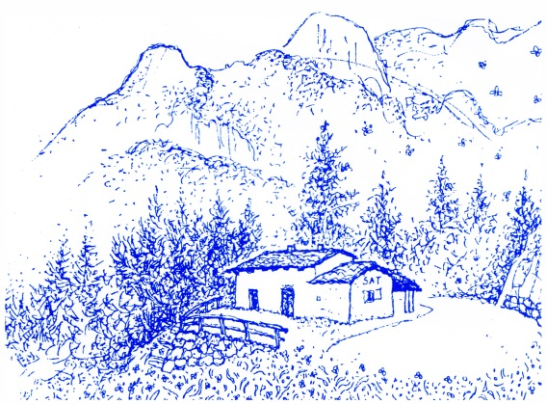
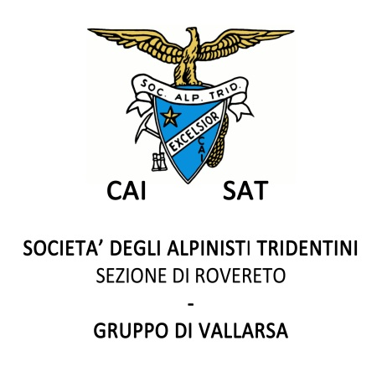

SABATO 27 SETTEMBRE 2014
MANUTENZIONE SENTIERI
Sentieri naturalistici A e B

Soci e simpatizzanti che fossero disponibili e volenterosi sono invitati ad accompagnarci nella giornata di manutenzione sentieri dedicata all’ispezione ed alla manutenzione dei sentieri naturalistici A e B che percorrono il fondo valle consentendo escursioni piacevoli ed adatte a tutti.

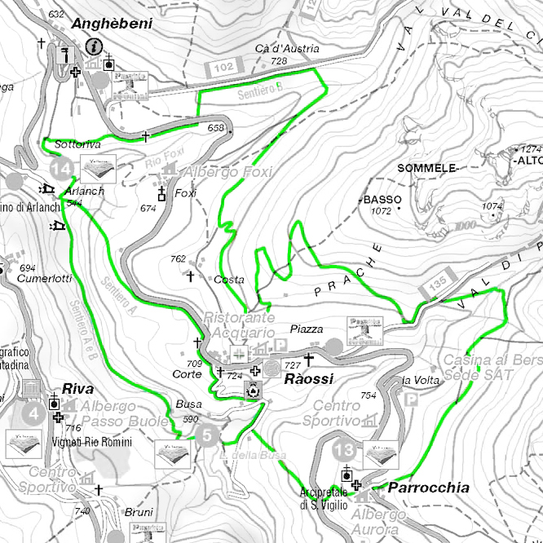

Il ritrovo è fissato a Raossi alle ore 7:00.

Referente: Rino Pezzato
Note: Pranzo al sacco
È opportuno essere muniti di guanti
Per informazioni: Mario Gasperini, 3355925469 - sat.vallarsa@gmail.com

